Nama : Gradiva Arya Wicaksana
NIM : 123230089
Praktikum Algoritma dan Pemrograman Plug-C

Tugas 3
Screenshot Running Program:

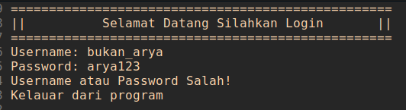
username atau password salah:

Username password benar:

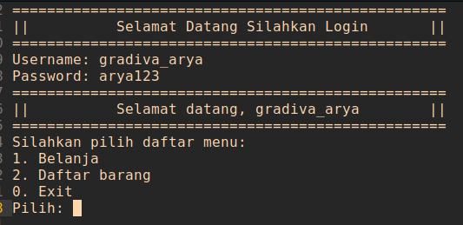

Menu belanja dan struk:
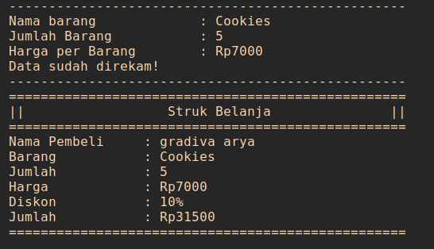
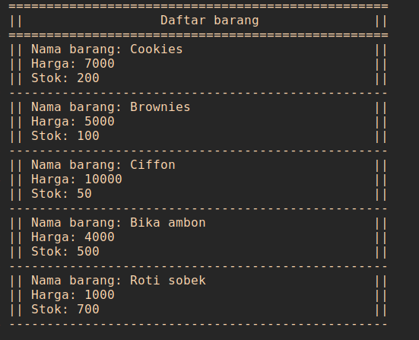
Menu daftar barang:

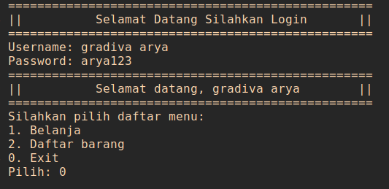
Fungsi Exit:

